新 书 推 荐
丹尼·戈系列三册
Danny Go! 3-book series
【亮点解析】
2019年推出至今，YouTube视频累计近50亿播放量，订阅量超450万，月播放量超1亿
美国版权以六位数大额交易成交，首册绘本亚马逊24小时预购量达890册
在全美多所学校（包括纽约市公立学校系统）播放！
既有刺激的火山探险剧情，又融入趣味科学知识，同时传递运动理念，兼顾娱乐性与启蒙性
多感官阅读体验——搭配Danny Go的原创歌曲《Volcano Adventure》
完美的“延伸学习”素材——简单科学小实验的绝佳起点
适合亲子共读与互动——与孩子一起角色扮演，共度高质量的亲子时光
精装版（Hardcover）形式——装帧质量更好，收藏价值更高
《丹尼·戈的火山冒险》曾登上亚马逊新书榜第11名，Danny Go!已与Netflix达成合作，第二季热度不减，8月25日正式上线播出！

·超顶流量IP加持：2019年推出至今，YouTube视频累计近50亿播放量，订阅量超450万，月播放量超1亿，是增长最快的真人儿童节目，自带庞大粉丝基础，自带流量buff。

·爆款潜力拉满：美国版权以六位数大额交易成交，首册绘本亚马逊24小时预购量达890册，英国版权已售出，网飞已续订第二季，获超高关注度。

·沉浸式互动体验：打破传统绘本模式，引导孩子轻拍、翻页，参与探险挑战，兼具趣味性与参与感，贴合3-7岁儿童天性，实现“边玩边读”。

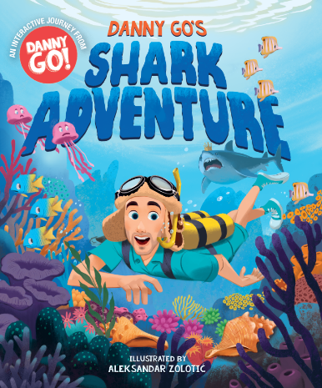
中文书名：《丹尼·戈的鲨鱼大冒险》
英文书名：Danny Go's Shark Adventure
作 者：Danny Go!
出 版 社：Abrams
代理公司：WME
页 数：48页
出版时间：2027年4月
代理地区：中国大陆、台湾
审读资料：电子稿
类 型：3-7岁故事绘本

内容简介：

当心！水里有鲨鱼！

这本图画书来自 YouTube 热门儿童博主、《纽约时报》畅销书作家丹尼-戈（Danny Go!）。小朋友们可以和书本展开互动，开启一场海洋冒险之旅，在玩乐、运动和趣味学习的同时，寻找一枚巨大的金色鲨鱼牙。

丹尼-戈正在深海搜寻一颗藏在古老遗迹中的巨型金色鲨鱼牙。你可以跟着描线、轻点书页、翻页，帮助他找到这份宝藏吗？

等等！那是什么？！水里出现鲨鱼啦！

快来畅游这场充满海洋生物与海底惊险奇遇的互动故事吧，本书由深受孩子喜爱的儿童艺人、YouTube 红人丹尼-戈倾情创作。

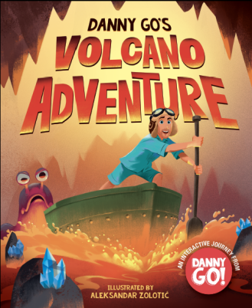
中文书名：《丹尼·戈的火山大冒险》
英文书名：Danny Go's Volcano Adventure
作 者：Danny Go!
出 版 社：Abrams / Ladybird
代理公司：WME
页 数：48页
出版时间：2026年3月31日
代理地区：中国大陆、台湾
审读资料：电子稿
类 型：3-7岁故事绘本

内容简介：

警告：这本书里有“熔岩”！

在YouTube热门儿童明星丹尼·戈推出的第一本绘本中，孩子们将直接与书本互动，开启一场充满知识、运动与欢乐的冒险——一起寻找火山内部的宝藏！

“嘿，你好呀！我是丹尼·戈，很想和你一起去冒险！”

神奇的冰宝石藏在火山深处……但要小心滚烫的熔岩！你能帮丹尼·戈选出安全的路线吗？在这本专为小小探险家打造的互动故事里，跟着丹尼·戈一起追踪、轻拍、翻页，寻找藏在火山里的宝藏吧！

本书充满趣味挑战、酷炫的科学知识与各种暖心时刻的冒险故事，专为热爱探索自然世界、享受与朋友同乐的孩子打造而成。无论你是丹尼·戈的粉丝，还是单纯热爱冒险的孩子，这本书都将点燃你的好奇心！

内页插图：

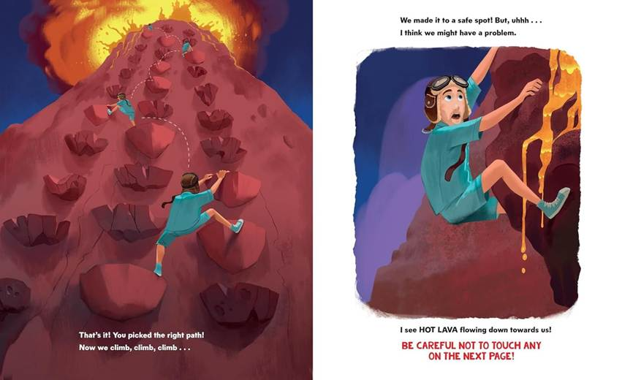
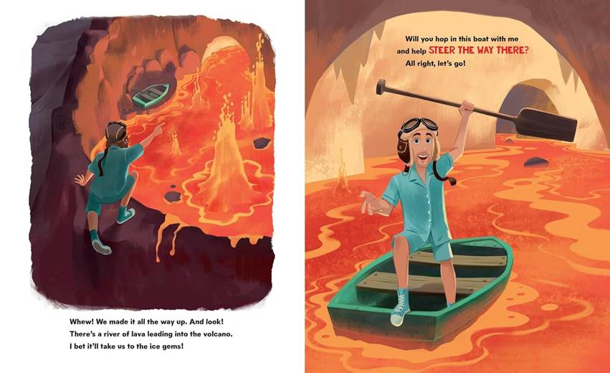

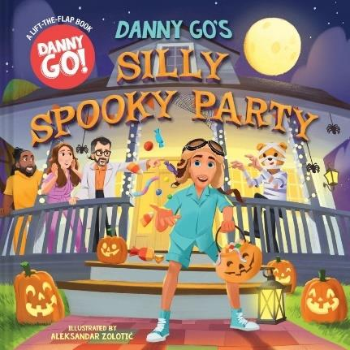
中文书名：《丹尼·戈的搞怪幽灵派对》
英文书名：DANNY GO’S SILLY SPOOKY PARTY
作 者：Danny Go!
出 版 社：Abrams / Ladybird
代理公司：WME
页 数：待定
出版时间：2026年7月14日
代理地区：中国大陆、台湾
审读资料：电子稿
类 型：故事绘本

Danny Go!互动绘本系列作品

内容简介：

丹尼的家为一场有趣的万圣节派对精心布置好了！但当他的朋友们到来时，却发现有人不见了……“熊头”会藏在哪里呢？加入丹尼和他的朋友们，沿着糖果线索，穿过街道、操场和树林，一起破解这个谜题吧！在这本互动故事中，你还能学会跳“ creepy crawl ”舞，翻页解锁搞怪惊喜，感受万圣节的欢乐氛围。

作者简介：

Danny Go!（丹尼·戈）是一位儿童娱乐表演者兼内容创作者，以制作寓教于乐、趣味盎然的儿童音乐视频而闻名。他的表演充满活力且色彩斑斓，常融合舞蹈、喜剧和故事讲述等元素，在娱乐的同时也教育着年轻观众。由童年挚友兼前乐队成员丹尼尔·科尔曼(Daniel Coleman) (‘Danny Go’)（艺名“丹尼·戈”）、迈克尔·芬斯特（艺名“熊头”） (Michael Finster )(‘Bearhead’)和马修·帕吉特（艺名“帕帕”）(Matthew Padgett) (‘Pap Pap’)于2019年共同创立。

团队最初在北卡罗来纳州一个临时搭建的车库工作室开展创作，致力于为3-7岁儿童打造既能鼓励“走出沙发、积极运动”，又能激发思维锻炼的内容。目前，该节目在YouTube上累计播放量近20亿次，月播放量超1亿次，订阅量超200万，还走进了美国各地的学校（包括纽约市公立学校系统）。今年夏天，丹尼·戈完成了东海岸的售罄巡演，下周将开启西海岸9城巡演，人气持续飙升。其绘本系列美国版权以六位数大额交易成交，计划推出4册，首册一经官宣，24小时内仅亚马逊平台预购量就达890册，IP影响力与市场潜力巨大。

请将反馈信息发至：版权负责人
Email：Rights@nurnberg.com.cn
安德鲁·纳伯格联合国际有限公司北京代表处
北京市海淀区中关村大街甲59号中国人民大学文化大厦1705室, 邮编：100872
电话：010-82504106, 传真：010-82504200
公司网址：http://www.nurnberg.com.cn
书目下载：http://www.nurnberg.com.cn/booklist_zh/list.aspx
书讯浏览：http://www.nurnberg.com.cn/book/book.aspx
视频推荐：http://www.nurnberg.com.cn/video/video.aspx
豆瓣小站：http://site.douban.com/110577/
新浪微博：安德鲁纳伯格公司的微博_微博 (weibo.com)
微信订阅号：安德鲁纳伯格联合国际北京代表处

